1. pielikums
Projektu iesniegumu atlases nolikumam

1.2.3. specifiskā atbalsta mērķa “Veicināt ilgtspējīgu izaugsmi, konkurētspēju un darba vietu radīšanu MVU, tostarp ar produktīvām investīcijām” 1.2.3.6. specifiskā atbalsta mērķa pasākuma “Tūrisma produktu attīstības programma” (turpmāk – SAM pasākums) 1.kārtas projekta iesnieguma aizpildīšanas metodika (turpmāk – metodika)

Metodika ir sagatavota, ievērojot Ministru kabineta 2023. gada 22. augusta noteikumos Nr. 473 “Eiropas Savienības kohēzijas politikas programmas 2021.–2027. gadam 1.2.prioritārā virziena “Atbalsts uzņēmējdarbībai” 1.2.3.specifiskā atbalsta mērķa “Veicināt ilgtspējīgu izaugsmi, konkurētspēju un darba vietu radīšanu MVU, tostarp ar produktīvām investīcijām” 1.2.3.6.pasākuma “Tūrisma produktu attīstības programma” īstenošanas noteikumi” (turpmāk – MK noteikumi), projektu iesniegumu atlases nolikumā (turpmāk – atlases nolikums) un projektu iesniegumu vērtēšanas kritēriju piemērošanas metodikā iekļautos skaidrojumus. Projekta iesniegumu sagatavo un iesniedz Kohēzijas politikas fondu vadības informācijas sistēmā (turpmāk – KPVIS) https://projekti.cfla.gov.lv/.
Visus projekta iesnieguma datu laukus aizpilda latviešu valodā. Projekta iesniegumam pievieno visus atlases nolikumā minētos pielikumus un, ja nepieciešams, papildu pielikumus, uz kuriem projekta iesniedzējs atsaucas projekta iesniegumā. Papildu informācija par iesniedzamo dokumentu noformēšanu norādīta atlases nolikuma III sadaļā “Projektu iesniegumu noformēšanas un iesniegšanas kārtība”.
Aizpildot projekta iesniegumu, jānodrošina sniegtās informācijas saskaņotība starp visām projekta iesnieguma sadaļām un pielikumiem, kurās tā minēta vai uz kuru atsaucas.
Metodika ir veidota atbilstoši projekta iesnieguma sadaļām, skaidrojot, kāda informācija projekta iesniedzējam jānorāda attiecīgajos projekta iesnieguma sadaļas datu laukos. Visi projekta iesnieguma aizpildīšanas ieteikumi, paskaidrojumi un atsauces uz normatīvajiem aktiem ir noformēti “zilā krāsā”, papildus tehniskas norādes noformētas “pelēkā krāsā”.
Papildus, aizpildot projekta iesniegumu KPVIS, izmantojama KPVIS elektroniskā lietotāju rokasgrāmata (eLRG) - https://elrg.cfla.gov.lv/, kurā pieejamas aktuālās KPVIS funkcionalitāšu tehniskās un biznesa lietošanas instrukcijas, t. sk. par KPVIS ekrānskatiem, specifiskām datu ievades prasībām un pielietojamiem risinājumiem.

Projekta iesniegums

SADAĻA - PROJEKTA IESNIEDZĒJS
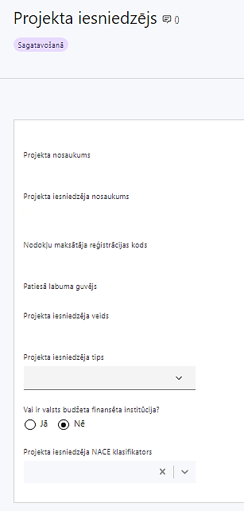 | Projekta nosaukums  Ievada informāciju  Projekta nosaukums nedrīkst pārsniegt vienu teikumu. Tam kodolīgi jāatspoguļo projekta mērķis.
Projekta iesniedzēja nosaukums
Lauks tiek automātiski aizpildīts
Norāda projekta iesniedzēja juridisko nosaukumu.

Projekta iesniedzējs atbilstoši MK noteikumu 20.punktam ir Latvijas Investīciju un attīstības aģentūra.
Nodokļu maksātāja reģistrācijas kods
Lauks tiek automātiski aizpildīts
Patiesā labuma guvējs
Lauks tiek automātiski aizpildīts
Projekta iesniedzēja veids
Lauks tiek automātiski aizpildīts
Projekta iesniedzēja tips
Izvēlas atbilstošo no klasifikatora:
- lielais uzņēmums
- MVU
- N/A

Norāda N/A, jo uz SAM pasākuma 1.kārtā noteikto projekta iesniedzēju neattiecas Regulas 651/2014 1.pielikuma nosacījumi.
Vai ir valsts budžeta finansēta institūcija?
Izvēlas atbilstošo no klasifikatora:
- Jā
- Nē

SAM pasākuma 1.kārtā norāda “Jā”.
Projekta iesniedzēja NACE klasifikators
Ievada informāciju
Projekta iesniedzējs no NACE 2. redakcijas klasifikatora, kas pieejams Centrālās statistikas pārvaldes tīmekļa vietnē (http://www.csb.gov.lv/node/29900/list) izvēlas savai pamatdarbībai atbilstošo ekonomiskas darbības kodu atbilstoši NACE 2.redakcijai. Ja uz projekta iesniedzēju attiecas vairākas darbības, šajā datu laukā norāda galveno pamatdarbību.

SADAĻA - PROJEKTA APRAKSTS

Vispārīgi

1.1. Kopsavilkums (informācija par projektā plānotajām darbībām, izmaksām, projekta īstenošanas laiku, kas publicējama vietnē esfondi.lv)

Kopsavilkumu ieteicams rakstīt pēc visu pārējo sadaļu aizpildīšanas.

Kopsavilkumā projekta iesniedzējs sniedz visaptverošu, īsu un strukturētu projekta būtības kopsavilkumu, kas jebkuram interesentam sniedz ieskatu par to, kas projektā plānots, t.sk. norāda informāciju par:
- projekta mērķi (īsi);
- galvenajām projekta darbībām (atbilstoši projekta iesnieguma sadaļā “Darbības” paredzētajam);
- plānotajiem rezultātiem;
- projekta kopējām izmaksām (var izcelt plānoto Eiropas Reģionālās attīstības fonda atbalsta apjomu);
- projekta īstenošanas laiku (atbilstoši projekta iesnieguma sadaļā “Īstenošanas grafiks” paredzētajam).
- Šī informācija par projektu pēc projekta iesnieguma apstiprināšanas tiks publicēta Eiropas Savienības fondu vadošās iestādes tīmekļa vietnē www.esfondi.lv.

1.2. Projekta mērķis

Projekta mērķim jābūt:
- atbilstošam SAM pasākuma mērķim, kas norādīts MK noteikumu 3. punktā: nodrošināt atbalstu Latvijas sīkajiem (mikro), mazajiem un vidējiem komersantiem, lai izstrādātu jaunus tūrisma produktus vai pakalpojumus ar augstāku pievienoto vērtību, tādējādi veicinot tūrisma nozares eksportspējas pieaugumu un paaugstinot tās konkurētspēju starptautiskā mērogā;
- sasniedzamam, t.i., projektā noteikto darbību īstenošanas rezultātā to var sasniegt. Definējot projekta mērķi, jāievēro, ka projekta mērķim ir jābūt atbilstošam projekta iesniedzēja kompetencei un tādam, kuru ar pieejamiem resursiem var sasniegt projektā plānotā termiņā.
Projekta mērķi jānoformulē skaidri, lai projektam beidzoties var pārbaudīt, vai tas ir sasniegts. Ņemot vērā, ka projekts ir laikā ierobežots, arī mērķim jābūt sasniedzamam projekta laikā.

Projekta īstenošanas vieta
Vai projekta īstenošanas vieta ir visa Latvija?

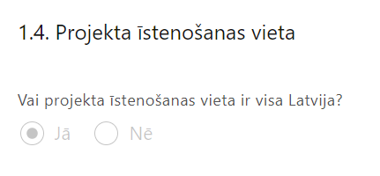 | Lauks tiek automātiski aizpildīts  SAM pasākuma 1.kārtā projekta īstenošana aptver visu Latviju.

Mērķa grupas apraksts

Šajā punktā projekta iesniedzējs identificē un apraksta:
- projekta mērķa grupu;
- mērķa grupas vajadzības un risināmās problēmas;
- kā plānotās projekta darbības risinās identificētās mērķa grupas vajadzības un problēmas;

Projekta mērķa grupa definēta MK noteikumu 7. punktā: sadarbības tīkla dalībnieki, tie ir sīkie (mikro), mazie un vidējie komersanti, kas sniedz pakalpojumus vienā reģionā atbilstoši MK noteikumu 28.1. apakšpunktam vai vienā tūrisma pakalpojuma grupā, vai tūrisma nozares jomā atbilstoši MK noteikumu 28.2. apakšpunktam un ir iesaistījušies biedrībā kā biedri vai ir nodibinājuma dibinātāji.

Informāciju par projekta mērķa grupām sniedz sadalījumā pēc vecuma, dzimuma, etniskās piederības u.c. pazīmēm, vai norāda, ka informāciju šādā griezumā plānots sniegt projekta īstenošanas laikā.

Projekta īstenošana un vadība

2.1. Projekta administrēšanas kapacitāte
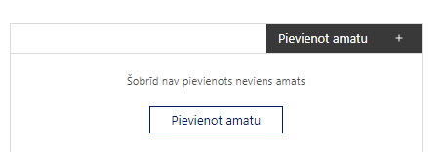 | Pievieno amatu.  Var pievienot vairākus amatus, katram izveidojot atsevišķu tabulu.

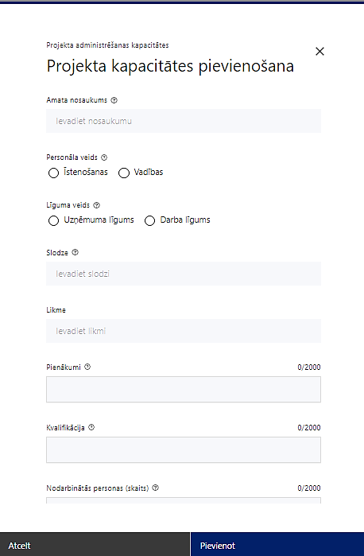 | Amata nosaukums  Ievada informāciju  Norāda amata nosaukumu, saimi un līmeni saskaņā ar MK noteikumiem Nr. 262 “Valsts un pašvaldību institūciju amatu katalogs, amatu klasifikācijas un amatu apraksta izstrādāšanas kārtība”, kā arī norāda informāciju par pastāvīgā personāla pieejamību vai plānoto jaunu darbinieku piesaistīšanu projekta ieviešanas laikā, piemēram, “Projekta vadītāji”, Saime 39.1, Līmenis III, esošs darbinieks
Personāla veids
Izvēlnē atzīmē atbilstošo:
- īstenošanas
- vadības
Vai projektā paredzētas atlīdzības izmaksas projekta vadībai?
Izvēlnē atzīmē atbilstošo
Līguma veids
Izvēlnē atzīmē atbilstošo:
- uzņēmuma līgums
- darba līgums
Slodze
Ievada informāciju
Norāda amatā nodarbinātās personas slodzi projektā
Likme
Ievada informāciju
Norāda atalgojuma likmi un piemērojamo valsts sociālās apdrošināšanas obligāto iemaksu darba devēja daļas likmi un tās pamatojumu saskaņā ar normatīvajiem aktiem, kas regulē valsts sociālās apdrošināšanas iemaksu likmes apjomu atkarībā no sociāli apdrošināmās personas veida, piemēram, 23,59% (vispārējā valsts sociālās apdrošināšanas obligāto iemaksu piemērošanas kārtība).
Pienākumi
Ievada informāciju
Norāda amatā nodarbinātās personas pienākumus projektā
Kvalifikācija
Ievada informāciju
Norāda amatā nodarbinātai personai izvirzītās kvalifikācijas, pieredzes un kompetences prasības
Nodarbināto personu skaits
Ievada informāciju
Norāda atbilstošajā amatā nodarbināto skaitu

Šajā sadaļā projekta iesniedzējs:

- sniedz informāciju par vadības procesa organizēšanai nepieciešamajiem speciālistiem;
- sniedz informāciju par personāla pieejamību vai plānoto iesaistīšanu projekta ieviešanas laikā;
- apraksta to pienākumus projektā, nepieciešamo kvalifikāciju, tai skaitā pieredzi un kompetenci.

Informāciju par projekta vadības un īstenošanas personālu sniedz dalījumā pēc vecuma, dzimuma, etniskās piederības u.c. pazīmēm vai norāda, ka informāciju šādā griezumā plānots sniegt projekta īstenošanas laikā.

2.2. Projekta īstenošanas kapacitāte

Šajā sadaļā projekta iesniedzējs sniedz informāciju par:
- projekta iepirkuma(-u) priekšmeta(-u) atbilstību Ministru kabineta 2017.gada 20.jūnija noteikumos Nr.353 “Prasības zaļajam publiskajam iepirkumam un to piemērošanas kārtība” (turpmāk – MK noteikumi Nr. 353) noteiktajām grupām un tam(tiem) piemērojamām MK noteikumos Nr.353 noteiktajām zaļā publiskā iepirkuma prasībām un kritērijiem.
- projekta iepirkuma(-u) priekšmeta(-u) neatbilstību MK noteikumos Nr.353 noteiktajām grupām.

Projekta īstenošanas/uzraudzības shēmas apraksts

Šajā sadaļā projekta iesniedzējs apraksta:
- projekta vadības procesu un tā organizēšanu;
- kā projektu vadībā un īstenošanā tiks nodrošināta nediskriminācija pēc vecuma, dzimuma, etniskās piederības u.c. pazīmēm un virzīti pasākumi, kas veicina nediskrimināciju un pamattiesību ievērošanu.

2.3. Projekta finansiālā kapacitāte

Šajā sadaļā projekta iesniedzējs raksturo projekta finansiālo kapacitāti, t.sk.:
- identificē un pamato finansējuma avotus, norādot projekta priekšfinansēšanas avotus un pamatojot nepārtrauktas finanšu plūsmas nodrošināšanu projekta ieviešanai tā plānotajā apjomā un termiņā.
- Norāda, ka nepārtraukta finanšu plūsma tiks nodrošināta projekta izdevumus finansējot no programmas 62.00.00 “Eiropas Reģionālās attīstības fonda (ERAF) projektu un pasākumu īstenošana” vai valsts budžeta;
- norāda, vai projekta attiecināmajās izmaksās ir iekļauts pievienotās vērtības nodoklis (turpmāk – PVN).

2.4. Projekta risku izvērtējums
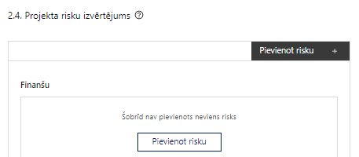 | Pievieno risku.  Var pievienot vairākus riskus, katram izveidojot atsevišķu tabulu

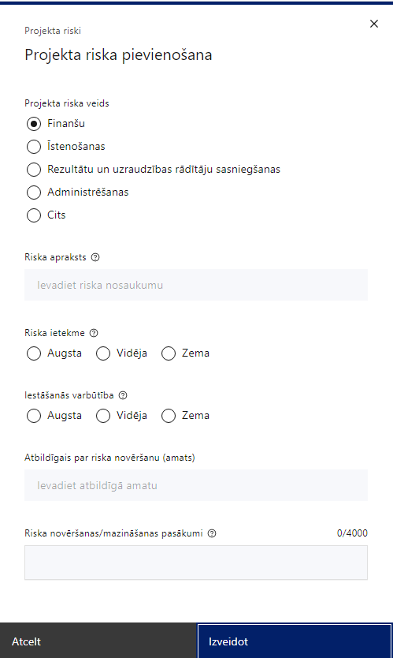 | Projekta riska veids  Izvēlnē atzīmē atbilstošo:  - finanšu,  - īstenošanas,  - rezultātu un uzraudzības rādītāju sasniegšanas,  - administrēšanas,  - cits.
Riska apraksts
Ievada informāciju
Definē riska nosaukumu un sniedz tā aprakstu
Riska ietekme
Izvēlnē atzīmē atbilstošo riska ietekmes līmeni:
- augsts,
- vidējs
- zems.
Iestāšanās varbūtība
Izvēlnē atzīmē atbilstošo riska iestāšanās varbūtības līmeni:
- augsts,
- vidējs,
- zems.
Atbildīgais par riska novēršanu (amats)
Ievada informāciju
Norāda atbildīgā amatu
Riska novēršanas/mazināšanas pasākumi
Ievada informāciju
Sniedz riska novēršanas/mazināšanas pasākuma aprakstu

Šajā sadaļā projekta iesniedzējs:
- identificē un analizē projekta īstenošanas riskus vismaz šādā griezumā: finanšu, īstenošanas, rezultātu un uzraudzības rādītāju sasniegšanas, administrēšanas riski. Var norādīt arī citus riskus;
- sniedz katra riska aprakstu, t.i., konkretizē riska būtību, kā arī raksturo, kādi apstākļi un informācija pamato tā iestāšanās varbūtību;
- norāda riska ietekmes līmeni uz projekta ieviešanu un mērķa sasniegšanu. Novērtējot riska ietekmes līmeni, ņem vērā tā ietekmi uz projektu kopumā – projekta finanšu resursiem, projektam atvēlēto laiku, plānotajām darbībām, rezultātiem un citiem projektam raksturīgiem faktoriem. Izmanto šādu risku ietekmes novērtēšanas skalu:
  - riska ietekme ir augsta, ja riska iestāšanās gadījumā tam ir ļoti būtiska ietekme un ir būtiski apdraudēta projekta ieviešana, mērķu un rādītāju sasniegšana, būtiski jāpalielina finansējums vai rodas apjomīgi zaudējumi;
  - riska ietekme ir vidēja, ja riska iestāšanās gadījumā, tas var ietekmēt projekta īstenošanu, kavēt projekta sekmīgu ieviešanu un mērķu sasniegšanu;
  - riska ietekme ir zema, ja riska iestāšanās gadījumā tam nav būtiskas ietekmes un tas neietekmē projekta ieviešanu;
- analizē riska iestāšanās varbūtību un biežumu projekta īstenošanas laikā vai noteiktā laika periodā, piemēram, attiecīgās darbības īstenošanas laikā, ja risks attiecināms tikai uz konkrētu darbību. Riska iestāšanās varbūtībai izmanto šādu skalu:
  - iestāšanās varbūtība ir augsta, ja ir droši vai gandrīz droši, ka risks iestāsies, piemēram, reizi gadā;
  - iestāšanās varbūtība ir vidēja, ja ir iespējams (diezgan iespējams), ka risks iestāsies, piemēram, vienu reizi projekta laikā;
  - iestāšanās varbūtība ir zema, ja mazticams, ka risks iestāsies, var notikt tikai ārkārtas gadījumos;
- norāda par risku novēršanas/ mazināšanas pasākumu īstenošanu atbildīgās personas;
- norāda projekta iesniedzēja plānotos un ieviešanas procesā esošos pasākumus, kas mazina riska ietekmes līmeni vai mazina iestāšanās varbūtību, tai skaitā norāda informāciju par pasākumu īstenošanas biežumu. Izstrādājot pasākumus, jāņem vērā, ka pasākumiem ir jābūt reāliem, ekonomiskiem (izmaksām ir jābūt mazākām nekā iespējamie zaudējumi), koordinētiem visos līmeņos un atbilstošiem projekta iesniedzēja izstrādātajiem vadības un kontroles pasākumiem (iekšējiem normatīvajiem aktiem), kas nodrošina kvalitatīvu projekta ieviešanu.

2.5. Projekta saturiskā saistība ar citiem projektiem
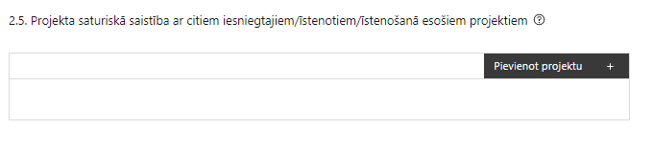 |  | Pievieno projektu.  Var pievienot vairākus projektus, katram izveidojot atsevišķu tabulu
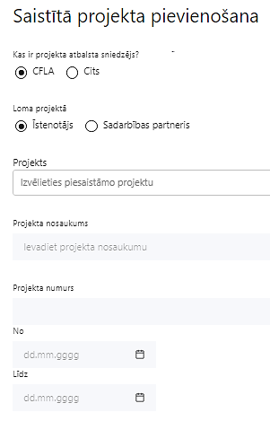  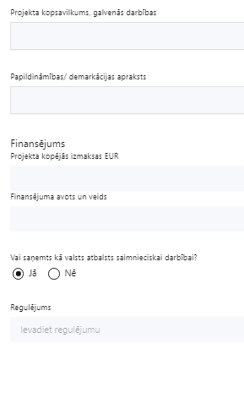 | Kas ir projekta atbalsta sniedzējs?  Izvēlnē atzīmē atbilstošo:  CFLA,  cits
Lomas projektā

Izvēlnē atzīmē atbilstošo:

projekta īstenotājs,

sadarbības partneris
Projekts

Izvēlnē atzīmē atbilstošo projektu no saraksta vai atzīmē “Projekts nav sarakstā” un ievada informāciju par saistīto projektu
Projekta nosaukums
Ievada informāciju
Norāda saistītā projekta nosaukumu
Projekta numurs
Ievada informāciju
Norāda saistītā projekta numuru
Īstenošanas periods no-, - līdz
Datuma izvēles laukā izvēlas datumu no kalendāra

Ievada saistītā projekta īstenošanas periodu
Projekta kopsavilkums, galvenās darbības

Ievada informāciju

Sniedz visaptverošu, strukturētu projekta būtības kopsavilkumu, norādot galvenās projekta darbības.
Papildināmības/demarkācijas apraksts

Ievada informāciju

Apraksta plānoto darbību un izmaksu demarkāciju, ieguldījumu sinerģiju.
Finansējums
Ievada informāciju
Norāda projekta kopējās izmaksas EUR
Finansējuma avots un veids
Ievada informāciju
Norāda finansējuma avotus un veidu (valsts/ pašvaldību budžets, ES fondi, cits)
Vai saņemts kā valsts atbalsts saimnieciskai darbībai?
Izvēlnē atzīmē atbilstošo: jā vai nē
Regulējums
Ievada informāciju. Lauks ir redzams, ja jautājumā “Vai saņemts kā valsts atbalsts saimnieciskai darbībai?” atzīmēts “Jā”.
Norāda valsts atbalsta regulējumu saskaņā ar kuru atbalsts sniegts (Vairāk informācijas par valsts atbalsta regulējumu - https://www.cfla.gov.lv/lv/valsts-atbalsta-regulejums)

Šajā sadaļā projekta iesniedzējs sniedz informāciju par projekta iesniedzēja iesniegtiem, īstenotajiem (jau pabeigtajiem) vai īstenošanā esošiem projektiem, ar kuriem konstatējama projekta iesniegumā plānoto darbību un izmaksu demarkācija, ieguldījumu sinerģija.

- Sniegtajai informācijai jāapliecina dubultā finansējuma neesamību un plānotā demarkācija un/ vai sinerģiju ar projekta iesniedzēja iesniegto, īstenoto (jau pabeigto) vai īstenošanā esošo projektu atbalsta pasākumiem vai citu subjektu īstenotiem projektiem vai atbalsta pasākumiem.

SADAĻA – DARBĪBAS

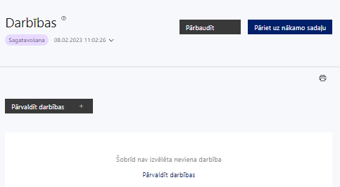 | Izmantojot funkciju “Pārvaldīt darbības” izvēlas projekta darbības

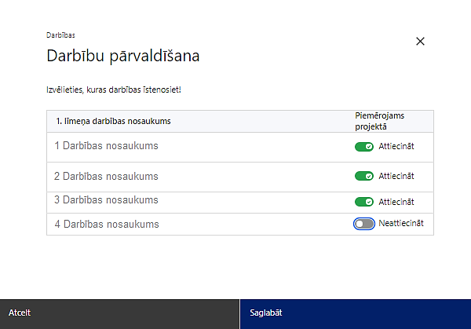 | No SAM pasākuma 1.kārtai definētajām darbībām/apakšdarbībām izvēlas projektā plānotās darbības/apakšdarbības, veicot atzīmi “Attiecināt”.

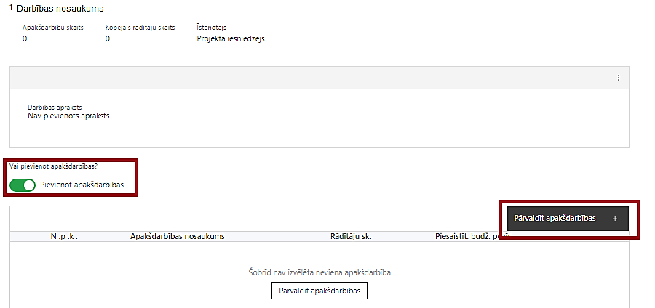  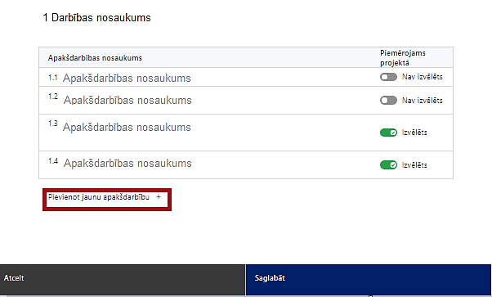  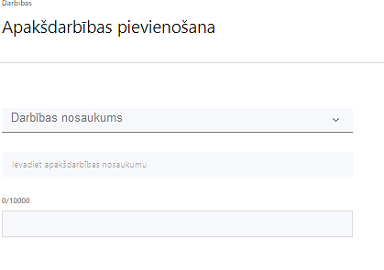  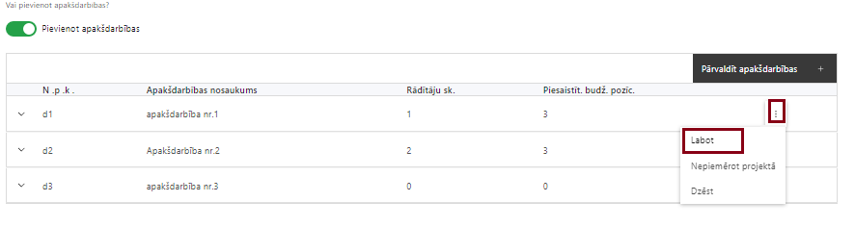 | Nepieciešamības gadījumā definē jaunu apakšdarbību, veicot atzīmi “Pievienot apakšdarbības”  No attiecīgajai darbībai definētajām apakšdarbībām (ja attiecināms), veicot atzīmi “Izvēlēts”, izvēlas attiecīgās apakšdarbības, kuras tiks īstenotas projektā.  Ja nepieciešams, tad attiecīgajai darbībai izveido papildu apakšdarbību, veicot atzīmi “Pievienot apakšdarbību”, norādot attiecīgās apakšdarbības nosaukumu, sniedzot tās aprakstu un nosakot plānotos rezultātus.  Caur funkciju “Labot” pievieno darbības/apakšdarbības aprakstu
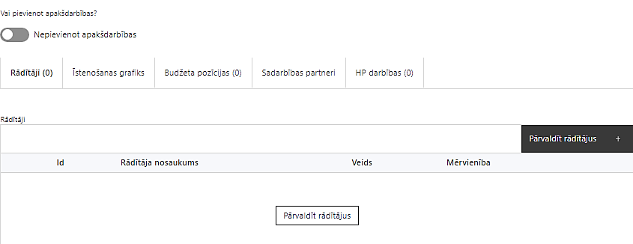 | Izveidotajām darbībām/apakšdarbībām:  - apakšsadaļā “Rādītāji” atzīmē rādītājus, kuri attiecas uz konkrēto darbību, un/vai pievieno darbības rezultātu, tā mērvienību un skaitu (izmantojot funkciju “Labot”);  - apakšsadaļā “Īstenošanas grafiks” attiecīgajai darbībai/apakšdarbībai, izmantojot funkcionalitāti norāda atbilstošo īstenošanas periodu;  - apakšsadaļā “Budžeta pozīcijas” automātiski tiek ielasītas piesaistās projekta budžeta pozīcijas (izmaksas). Izmaksu pozīciju piesaistīšana jāveic sadaļā “Projekta kopsavilkums” attiecīgajai izmaksu pozīcijai kolonnā “Projekta darbības numurs” izvēloties attiecīgās definētās darbības  apakšsadaļā “Sadarbības partneri” ievada informāciju par piesaistīto sadarbības partneri (ja attiecināms).  Izvēlas:  - Nav sadarbības partneris
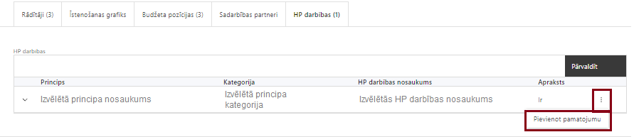 | - apakšsadaļā “HP darbības” atzīmē HP VINPI darbības, kas tiks īstenotas līdz ar projekta darbību/apakšdarbību (ja attiecināms).  Caur funkciju “Pievienot pamatojumu” pievieno izvēlētās HP VINPI darbības aprakstu:  - norādot un raksturojot konkrētas aktivitātes, kas tiks īstenotas attiecīgās darbības/apakšdarbības ietvaros, pamatojot HP VINPI principu ievērošanu un prasību izpildi;  - galvenās HP VINPI problēmas, kas skar mērķa grupu, jomā, kurā darbojas projekta iesniedzējs, un kā projektā paredzētās HP VINPI darbības risinās identificētās problēmas.

Šajā sadaļā projekta iesniedzējs:
- norāda projektā plānotās darbības un apakšdarbības atbilstoši MK noteikumu 33.punktā noteiktajām atbalstāmajām darbībām;
- sniedz darbību aprakstu, norādot kādi pasākumi un darbības tiks veiktas attiecīgās darbības īstenošanas laikā;
- darbību/apakšdarbību aprakstos:
  - Ja projekta darbības īstenošana ir uzsākta pirms vienošanās par projekta īstenošanu slēgšanas, projekta darbības aprakstā norāda informāciju par aktivitātēm, kas veiktas/plānotas pirms vienošanās slēgšanas, un to uzsākšanas datumu;
  - Skaidri un precīzi apraksta, kā projekta darbību īstenošanas laikā tiks veicināts, ka pasākuma īstenošanas laikā tiek veidoti eksportspējīgi tūrisma produkti:
  - aprakstīti semināri, apmācības un konsultācijas, kas plānotas projekta ietvaros;
  - aprakstītas darbības, kas saistītas ar tūrisma produktu izstrādi, virzīšanu tirgū, tai skaitā sadarbības partneru piesaistē un iespējamo eksporta tirgu izpētē.
  - Apraksta, kā projekta darbību īstenošanas laikā sniegs ieguldījumu pasākuma mērķa sasniegšanā, kā pasākuma ietvaros tiks nodrošināts atbalsts sadarbības tīkliem un sadarbības tīkla dalībniekiem, lai tiktu izstrādāti jauni tūrisma produkti un pakalpojumi ar augstāku pievienoto vērtību, tādējādi veicinot tūrisma nozares eksportspējas pieaugumu un paaugstinot to konkurētspēju starptautiskā mērogā:
- apraksta, kā projekta iesniedzējs attīstīs sadarbības tīklu pieeju pasākuma ietvaros;
- apraksta, kā projekta iesniedzējs koordinēs sadarbības tīkla stratēģiju un darbības plānu izstrādi, kādas aktivitātes tiks veiktas, lai nodrošinātu sadarbības tīkla dalībnieku eksportu un apgrozījumu pieaugumu, kā arī nodrošinās sadarbības tīklu popularizēšanu;
- apraksta ieguldījumu sadarbības tīklu stratēģiju izstrādē, norādot ieguldījumu jaunu tūrisma produktu izstrādē, ieguldījumu sadarbības tīkla sadarbībai ar pētniecības un zināšanu izplatīšanas organizāciju/-ām, ieguldījumu sadarbības tīkla darbības modeļa izstrādē/pilnveidē;
- apraksta seminārus, apmācības un konsultācijas, kas plānotas projekta ietvaros, lai nodrošinātu sadarbības tīklu jaunu tūrisma produktu un pakalpojumu ar augstāku pievienoto vērtību izstrādi un to popularizēšanu starptautiskā mērogā;
- apraksta, vai un kā sadarbības tīklu izstrādātie tūrisma produkti tiks iekļauti aģentūras Latvijas tūrisma mārketinga stratēģijas aktivitātēs.
- katrai projekta apakšdarbībai vai darbībai (ja nav apakšdarbību) norāda precīzi definētu un reāli sasniedzamu rezultātu, tā skaitlisko izteiksmi un atbilstošu mērvienību;
- norāda rādītājus, kuri attiecināmi uz darbību;
- norāda projekta darbību īstenošanas periodu projekta īstenošanas grafikā;
- piesaista projekta budžeta pozīciju/-as attiecīgajai darbībai (ja sadaļa “Budžeta kopsavilkums” ir aizpildīta);
- projekta darbībai/apakšdarbībai norāda HP VINPI darbības, kas veicina vienlīdzību, iekļaušanu, nediskrimināciju un pamattiesību ievērošanu ( ja attiecināmas):
- vismaz 3 vispārīgās HP VINPI darbības,
- vismaz 3 specifiskās HP VINPI darbības;
- Plānotajām vispārīgajām HP VINPI darbībām jāaptver visas vispārīgo darbību jomas – informāciju un publicitāti, projekta vadību un īstenošanu un publiskos iepirkumus (ja attiecināms).
- darbības “Informācijas un publicitātes pasākumi par projekta īstenošanu” ietvaros paredz:
- projekta iesniedzēja oficiālajā tīmekļa vietnē un sociālo mediju vietnēs plānots publicēt īsu un ar atbalsta apjomu samērīgu aprakstu par projektu, tostarp tā mērķiem un rezultātiem, un norādi, ka projekts līdzfinansēts ar Eiropas Savienības saņemtu finansiālu atbalstu;
- ar projekta īstenošanu saistītajos dokumentos un komunikācijas materiālos, ko paredzēts izplatīt sabiedrībai vai dalībniekiem, plānots sniegt pamanāmu paziņojumu, kurā tiks uzsvērts no Eiropas Savienības saņemtais atbalsts;
- tiklīdz sākas darbību faktiskā īstenošana, kas ietver materiālas investīcijas, uzstāda sabiedrībai skaidri redzamas ilgtspējīgas plāksnes vai informācijas stendus, kuros saskaņā ar Eiropas Parlamenta un Padomes 2021. gada 24. jūnija Regulas (ES) 2021/1060 IX pielikumā noteiktajiem tehniskajiem parametriem ir attēlota Eiropas Savienības emblēma un Nacionālā attīstības plāna logo.
- Saskaņā ar MK noteikumu 52.20. apakšpunktu projekta iesniedzējam ir pienākums ne retāk kā reizi pusgadā projekta iesniedzēja tīmekļvietnē izplatīt informāciju par pasākuma ietvaros sasniegtajiem rezultātiem.

! Saskaņā ar MK noteikumu 52.17. punktu projekta darbību ietvaros jānoorganizē ne mazāk kā viens tīklošanās pasākums un viena noslēguma konferenci, kurā tiek prezentēti pasākuma rezultāti.

Projekta darbībām jābūt:
- precīzi definētām, t.i., no darbību vai apakšdarbību nosaukumiem var spriest par to saturu, ir aprakstīta to ietvaros plānotā rīcība;
- pamatotām, t.i., tās tieši ietekmē projekta mērķa, rezultātu un rādītāju sasniegšanu, ir pamatota to nepieciešamība, aprakstīta to ietvaros plānotā rīcība;
- vērstām uz projekta iesniegumā definētās problēmas risināšanu un mērķa grupas vajadzību nodrošināšanu;
- atbilstošām projekta iesniegumā plānotajam laika grafikam, jābūt secīgām un vērstām uz uzraudzības rādītāju sasniegšanu;
- norādītiem precīzi definētiem un izmērāmiem projekta rezultātiem, kas paredzēti attiecīgās darbības ietvaros līdz projekta vai attiecīgās darbības īstenošanas beigām, un jābūt norādītai to skaitliskai izteiksmei un mērvienībām. Darbību rezultātiem jāizriet no darbības satura un apraksta.

- Plānojot projekta publicitātes pasākumus jāņem vērā Eiropas Savienības fondu 2021.–2027. gada plānošanas perioda un Atveseļošanas fonda komunikācijas un dizaina vadlīnijās noteiktās prasības. Ar minētajām vadlīnijām var iepazīties tīmekļa vietnē: https://www.esfondi.lv/vadlinijas un https://www.esfondi.lv/upload/Vadlinijas/0_esfondu_af_kom_vadlinijas.pdf .
- Tiešsaistes ģeneratorā finansējuma saņēmēji, veicot vienkāršas darbības, var izveidot drukāšanai gatavus PDF failus informācijas stendiem, plāksnēm un plakātiem, kas paredzēti konkrētiem projektiem. Tiešsaistes ģenerators pieejams tīmekļa vietnē: https://ec.europa.eu/regional_policy/policy/communication/online-generator_lv?lang=lv.
- Informācija par metodiskajiem materiāliem HP VINPI ievērošanai pieejama Labklājības ministrijas tīmekļa vietnē sadaļā “Horizontālais princips “Vienlīdzīgas iespējas”: https://www.lm.gov.lv/lv/metodiskie-materiali .

SADAĻA – RĀDĪTĀJI

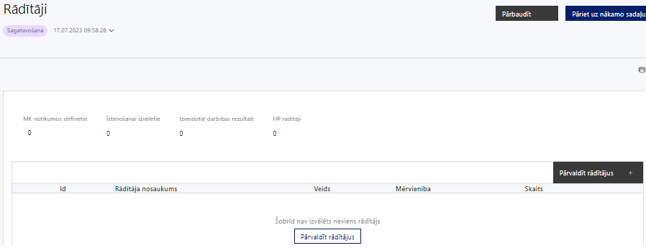

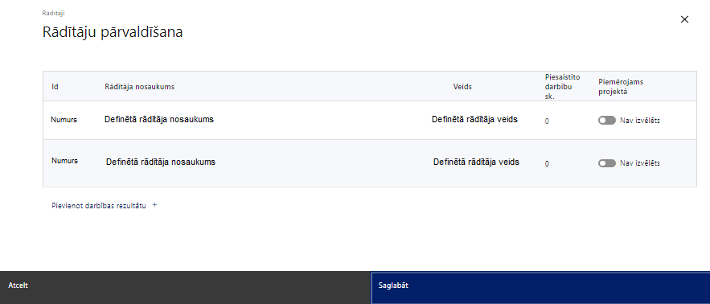

Šajā sadaļā projekta iesniedzējs:
- nosaka projekta ietvaros sasniedzamos:
- nacionālos rādītājus atbilstoši MK noteikumu 13.punktā noteiktajam,
- HP VINPI rādītājus,
- projektu darbību rezultātus, kas definējami projekta līmenī;
- nosaka plānoto rādītāju sasniedzamās vērtības, kā arī rādītājiem/rezultātiem, kuri nav definēti SAMP līmenī, norāda mērvienību;
- HP VINPI rādītājiem jābūt norādītai vismaz vienai specifiskajai HP VINPI darbībai.

Sasniedzamiem rādītājiem atbilstoši normatīvajos aktos par attiecīgā Eiropas Savienības fonda specifiskā atbalsta mērķa vai pasākuma īstenošanu norādītajiem jābūt:
- jābūt atbilstošiem MK noteikumu 13.punktā noteiktajiem rādītājiem;
- izmērāmiem;
- rādītāju tabulā norādītajām vērtībām loģiski jāizriet no projektā plānotajām darbībām;
- jāsniedz ieguldījumu mērķa sasniegšanā.
Atlasē tiek atbalstīts projekts, kuram:
- sasniedzamie rādītāji ir noteikti atbilstoši MK noteikumu 13.punktā noteiktajiem rādītājiem;
- paredzēts vismaz viens HP VINPI rādītājs.

SADAĻA - VALSTS ATBALSTS

7.1. Jautājumi par finansējuma saņēmēju
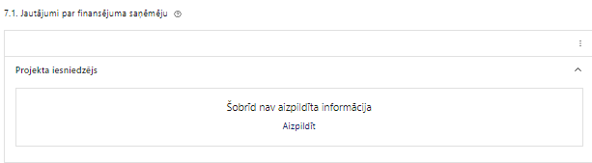 | Caur funkciju “Labot” vai “Aizpildīt” pievieno informāciju par projekta iesniedzēju

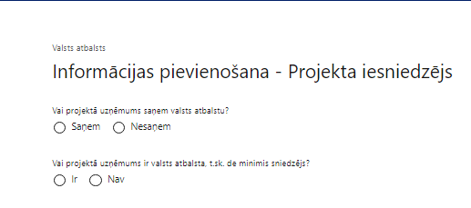 | Vai projektā projekta iesniedzējs saņem valsts atbalstu?  Izvēlnē atzīmē atbilstošo:  - saņem  - nesaņem  Atzīmē “Nesaņem”
Vai projektā finansējuma saņēmējs ir valsts atbalsta, t.sk. de minimis sniedzējs?
Izvēlnē atzīmē atbilstošo:
- ir
- nav
Atzīmē “Ir”

- SAM pasākuma 1.kārtā finansējuma saņēmējs nesaņem valsts atbalstu, bet ir valsts atbalsta sniedzējs.
- Projekta iesniegumam pievieno procedūru, kā projekta iesniedzējs nodrošinās de minimis atbalsta sniegšanu.

SADAĻA – ĪSTENOŠANAS GRAFIKS

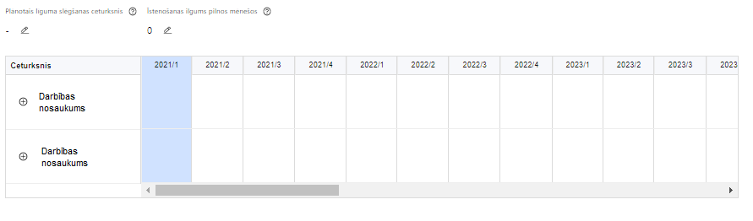 | Lai izveidotu projekta īstenošanas grafiku, norāda plānoto vienošanās slēgšanas ceturksni, īstenošanas ilgums pilnos mēnešos un precizē projekta darbību/apakšdarbību īstenošanas periodu

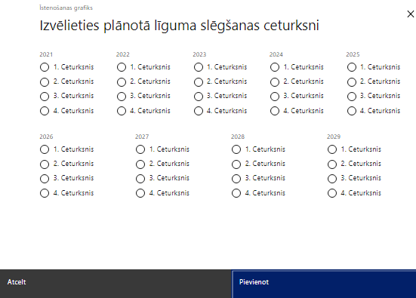 | Caur ikonu atvērt modālo logu ceturkšņa izvēlei, kur atzīmē vienu izvēles lauku (ceturksni)  Paredzot plānoto vienošanās slēgšanas ceturksni, ņem vērā lēmuma par projekta iesnieguma apstiprināšanu pieņemšanai nepieciešamo laiku.

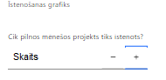 | Caur ikonu atvērt modālo logu ar manuāli aizpildāmu ciparu lauku, kura maksimālā pieļaujamā vērtība ir 96. Aiz lauka ir pieejamas ikonas + un -, kuras ļauj samazināt vai palielināt lauka vērtību par 1.  Norāda plānoto kopējo projekta īstenošanas ilgumu pilnos mēnešos pēc vienošanās par projekta īstenošanu noslēgšanas, nepārsniedzot termiņu - 2029.gada 31.decembris.

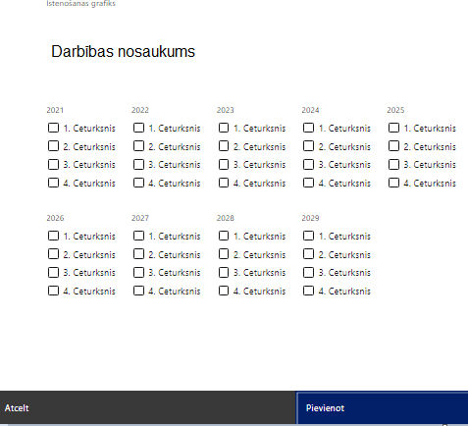 | Īstenošanas grafikā, noklikšķinot uz ikonas , pirms vēlamās darbības vai apakšdarbības, ir iespējams atzīmēt/precizēt vēlamos darbības vai apakšdarbības īstenošanas ceturkšņus.  Ja projekta darbības īstenošana ir uzsākta pirms vienošanās par projekta īstenošanu slēgšanas, projekta darbības aprakstā norāda informāciju par darbībām/apakšdarbībām, kas veiktas vai plānotas pirms vienošanās par projekta īstenošanu slēgšanas, un to uzsākšanas datumu.

- Par projekta īstenošanas sākumu uzskatāms plānotais vienošanās par projekta īstenošanu noslēgšanas datums, taču izmaksas par projekta atbalstāmo darbību īstenošanu attiecināmas no 2023. gada 1. janvāra atbilstoši MK noteikumu 38.punktā noteiktajam.

SADAĻA – FINANSĒJUMA SADALĪJUMS PA AVOTIEM

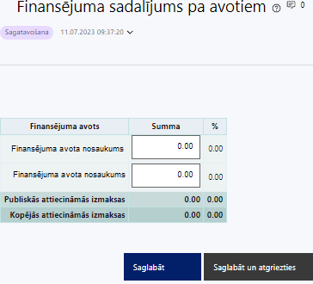 | Finansējuma avots  automātiski tiek attēloti SAM pasākumam paredzētie finansējuma avoti  Finansējuma summa  Ievada projektā paredzēto finansējuma summu katram finansēšanas avotam  Norāda finansējuma apmēru atbilstoši MK noteikumu 9.1.apakšpunktā noteiktajam.  Pasākuma pirmās kārtas ietvaros pieejamais finansējums 498 769 euro, tai skaitā ERAF finansējums 423 953 euro un valsts budžeta finansējums 74 816 euro.  Publiskās un kopējās attiecināmo izmaksu summa  automātiski tiek aprēķināts finansējuma apjoms % automātiski tiek aprēķināts finansējuma apjoma procentuālais lielums konkrētajam finansējuma avotam pa visu projekta īstenošanas laiku (gadiem)

SADAĻA – PROJEKTA BUDŽETA KOPSAVILKUMS

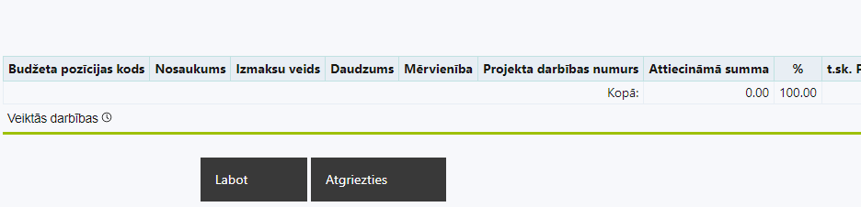 | Izvēloties funkciju “Labot” tiks atvērta projekta budžeta kopsavilkuma forma, kurā būs jāievada atbilstošā informācija

Projekta iesnieguma sadaļā “Projekta budžeta kopsavilkums” izmaksu pozīcijas ir norādītas atbilstoši MK noteikumu 34., 35., 36. un 54. punktā noteiktajam.

Šajā sadaļā projekta iesniedzējs:
- definētajām izmaksu pozīcijām, izmantojot pirms budžeta pozīcijas koda esošo simbolu var izveidot zemāka līmeņa izmaksu apakšpozīcijas, detalizētākai izmaksu pozīciju atspoguļošanai. Ja tiek veidotas zemāka līmeņa izmaksu pozīcijas, tad:
  - kolonnā “Nosaukums” attiecīgajai izmaksu pozīcijai definē nosaukumu, kas raksturo iekļautās izmaksas, piemēram, izmaksu pozīcijas Nr.4.1. “Apmācību nodrošināšanas pakalpojuma izmaksas” apakšpozīcijā definē izmaksu pozīcijas Nr.4.1.1. “Apmācību nodrošināšanas pakalpojuma izmaksas klātienē” un Nr.4.1.2. “Apmācību nodrošināšanas pakalpojuma izmaksas tiešsaistē”. Zemākā līmeņa izmaksu pozīcijās var iekļaut tikai tādas izmaksas, kas atbilst definētās izmaksu pozīcijas atbilstošajam MK noteikumu punktam;
  - kolonna “Izmaksu veids” tiks aizpildīta automātiski. Kā projekta netiešās attiecināmās izmaksas tiek plānotas vienīgi izmaksu pozīcijā “1.1. Netiešās projekta īstenošanas izmaksas saskaņā ar netiešo izmaksu vienoto likmi”;
- kolonnā “Daudzums” norāda, atbilstošu skaitlisku lielumu, piemēram, līgumu skaitu, ilgumu mēnešos u.tml.;
- kolonnā “Mērvienība” norāda atbilstošu mērvienības nosaukumu, piemēram, pasākumi, līgumi u.tml.;
- Kolonnās “Daudzums” un “Mērvienība” norādītā informācija nedrīkst būt pretrunā ar projekta iesnieguma sadaļā “Darbības” norādītajiem plānotajiem darbību rezultātiem.
- kolonnā “Projekta darbības Nr.” izvēlas un norāda atsauci uz attiecīgo projekta darbību vai apakšdarbību, uz kuru šīs izmaksas attiecināmas, ņemot vērā MK noteikumos noteiktos izmaksu attiecināmības nosacījumus. Ja izmaksas attiecināmas uz vairākām projekta darbībām vai apakšdarbībām, tad - norāda visas;
- kolonnā “Attiecināmās izmaksas” norāda attiecīgās izmaksas euro ar diviem cipariem aiz komata;
- Projekta izmaksas, kas tiek noteiktas saskaņā ar izmaksu vienoto likmi projekta budžeta kopsavilkumā tiek aprēķinātas automātiski, attiecīgajā datu laukā veicot dubultklikšķi. Ja tiek veikti labojumi izmaksu summās pozīcijām, no kurām aprēķina vienoto likmi, tad ir jāpārrēķina atkārtoti, atkārtoti veicot dubultklikšķi.
- kolonnā “t.sk. PVN” attiecīgajai izmaksu pozīcijai (ja attiecināms) norāda plānoto pievienotās vērtības nodokļa apmēru. Saskaņā ar MK noteikumu 34.5. apakšpunktā noteikto atbalstāmo darbību ietvaros ir attiecināms pievienotās vērtības nodoklis tiešajām attiecināmajām izmaksām, ja tas nav atgūstams atbilstoši normatīvajiem aktiem nodokļu politikas jomā.
- Gadījumā, ja projekta iesniegumā attiecīgajai izmaksu pozīcijā vai apakšpozīcijā iekļautās PVN izmaksas neveido 21% no iekļautās summas, tad projekta iesnieguma sadaļas “Projekta finansiālā kapacitāte” sniedz informāciju, kas pamato projektā iekļauto PVN apjomu.

Projekta iesnieguma sadaļā “Projekta budžeta kopsavilkums” iekļauj tikai tās izmaksas:
- kuras paredzēts segt no projekta finansējuma, tas ir, no ERAF un valsts budžeta finansējuma;
- kas ir nepieciešamas projekta īstenošanai un to nepieciešamība izriet no projekta iesnieguma sadaļā “Darbības” paredzētajām projekta darbībām;
- nodrošina rezultātu sasniegšanu (projekta iesnieguma sadaļā “Rādītāji” plānoto rezultātu un norādīto rādītāju sasniegšanu).

- MK noteikumu 37.punktā noteiktās izmaksas, kas NAV attiecināmas.
Plānojot attiecināmās izmaksas, jāņem vērā MK noteikumos noteiktās izmaksu pozīcijas, to ierobežojumus, kā arī:
- “Vadlīnijas attiecināmo izmaksu noteikšanai Eiropas Savienības kohēzijas politikas programmas 2021.-2027.gada plānošanas periodā”, kas pieejamas Finanšu ministrijas tīmekļa vietnē – https://www.esfondi.lv/normativie-akti-un-dokumenti/2021-2027-planosanas-periods/vadlinijas-attiecinamo-izmaksu-noteiksanai-eiropas-savienibas-kohezijas-politikas-programmas-2021-2027-gada-planosanas-perioda;
- Ņemot vērā, ka “Vienas vienības izmaksu piemērošanas metodika personāla atlīdzības izmaksām, tai skaitā darba alga, valsts sociālās apdrošināšanas obligātās iemaksas un atvaļinājuma naudas aprēķinam un piemērošanai Eiropas Savienības kohēzijas politikas programma 2021.–2027.gadam 1.2. prioritārā virziena “Atbalsts uzņēmējdarbībai” 1.2.3. specifikā atbalsta mērķa “Veicināt ilgtspējīgu izaugsmi, konkurētspēju un darba vietu radīšanu MVU, tostarp ar produktīvām investīcijām” 1.2.3.6. pasākuma “Tūrisma produktu attīstības programma” ietvaros”, nav apstiprināta līdz atlases izsludināšanai, MK noteikumu projekta 34.1. apakšpunktam atbilstošās izmaksas projekta iesniegumā plāno atbilstoši faktiskajām izmaksām.

- Gadījumā, ja SAM pasākuma 1.kārtas īstenošanai piemērojamās vadošās un atbildīgās iestādes 2021.-2027.gada plānošanas perioda vienkāršoto izmaksu metodikas, kuras attiecināmas programmas ietvaros, nav izstrādātas un saskaņotas ar vadošo iestādi līdz atlases izsludināšanai, projekta iesniegumā izmaksas plāno atbilstoši faktiskajām izmaksām.
- Atbilstoši MK noteikumu 38.punktam noteikumos minētās izmaksas finansējuma saņēmējam ir attiecināmas no 2023. gada 1. janvāra, ja tās atbilst MK noteikumos minētām izmaksu pozīcijām.
- Izmaksām projekta budžeta kopsavilkumā ir jābūt atainotām tā, lai ir skaidrs, kā projekta iesniedzējs ir nonācis līdz gala summai katrā izdevumu pozīcijā, t.i., izmaksu pozīcijām jābūt sadalītām apakšpozīcijās un izmaksu vienībās, kā arī izmaksu pozīciju vienības un skaits ļauj secināt, ka tās atbilst projektā izvirzīto mērķu un rādītāju sasniegšanai. Detalizētu skaidrojumu par projekta budžetā iekļauto izmaksu apjomu un to veidošanos var pievienot projekta iesniegumam pielikumā.

- Atlasē tiek atbalstīts projekts, kura plānotās attiecināmās izmaksas:
  - atbilst MK noteikumu 34., 35., 36. un 54. punktā noteiktajam;
  - ir nepieciešamas projekta plānoto darbību īstenošanai, kā arī mērķa grupas vajadzību nodrošināšanai, projekta iesniegumā definēto problēmu risināšanai, un nodrošina projektā izvirzītā mērķa un rādītāju sasniegšanu;
  - kurām projekta iesniegumā (sadaļā “Darbības”) un pievienotajos pielikumos ir sniegts lietderīguma pamatojums un izmaksu apmēra pamatojums– t.i., projekta iesniegumā plānotās izmaksas atbilst vidējām tirgus cenām konkrētās izmaksu pozīcijās (informāciju var pamatot ar, piemēram, publiski pieejamu avotu par preču vai pakalpojumu cenām norādīšanu, provizorisku tirgus izpēti, noslēgtiem nodomu protokoliem vai līgumiem (ja attiecināms), u.c. informāciju).

Projekta budžeta kopsavilkums

Kods | Izmaksu pozīcijas nosaukums* | Izmaksu veids (tiešās/ netiešās) | Vienas vienības izmaksu pielietojums  (ir vai nav**) | Daudzums | Mērvienība ** | Projekta darbības Nr. | Izmaksas | KOPĀ |  | t.sk. PVN
 |  |  |  |  |  |  | Attiecināmās | EUR | % | t.sk. PVN
1. | Projekta izmaksas saskaņā ar vienoto izmaksu likmi
1.1. | Netiešās projekta īstenošanas izmaksas saskaņā ar netiešo izmaksu vienoto likmi  Atbilstoši MK noteikumu 35.punktā noteiktajam netiešās attiecināmās izmaksas finansējuma saņēmējs plāno kā vienu izmaksu pozīciju, piemērojot netiešo izmaksu vienoto likmi 7 procentu apmērā no tiešajām attiecināmajām izmaksām. | netiešās | 7% no 2., 3., 4., 10.
2. | Projekta vadības personāla izmaksas | tiešās
2.1. | Projekta vadības personāla atlīdzības izmaksas  Atbilstoši MK noteikumu 34.1.apakšpunktam.  Izmaksās iekļauj darba algu, valsts sociālās apdrošināšanas obligātās iemaksas un atvaļinājuma naudu.  Atbilstoši MK noteikumu 36.punktam projekta vadības un īstenošanas personāla izmaksu kopsumma nedrīkst pārsniegt 364 800 euro, un tās ir attiecināmas atbilstoši atbildīgās iestādes izstrādātajai vienkāršoto izmaksu metodikai. | tiešās | Jā
3. | Projekta īstenošanas personāla izmaksas | tiešās
3.1. | Projekta īstenošanas personāla atlīdzības izmaksas  Atbilstoši MK noteikumu 34.1.apakšpunktam.  Izmaksās iekļauj darba algu, valsts sociālās apdrošināšanas obligātās iemaksas un atvaļinājuma naudu.  Atbilstoši MK noteikumu 36.punktam projekta vadības un īstenošanas personāla izmaksu kopsumma nedrīkst pārsniegt 364 800 euro, un tās ir attiecināmas atbilstoši atbildīgās iestādes izstrādātajai vienkāršoto izmaksu metodikai. | tiešās | Jā
3.2. | Vietējo vai ārvalstu nozares ekspertu piesaistes izmaksas sadarbības tīkla stratēģijas vērtējuma sniegšanai  Atbilstoši MK noteikumu 54.punktam izmanto aģentūras personāla atlīdzības izmaksām plānoto finansējumu, kas nav lielāks par 50 % no kopējām personāla atlīdzības izmaksām. | tiešās
4. | Mērķa grupas nodrošinājuma izmaksas | tiešās
4.1. | Apmācību nodrošināšanas pakalpojuma izmaksas  Atbilstoši MK noteikumu 34.2.apakšpunktam. | tiešās
4.2. | Tīklošanās pasākumu un noslēguma konferences organizēšanas pakalpojuma izmaksas  Atbilstoši MK noteikumu 34.3.apakšpunktam. | tiešās
10. | Informatīvo un publicitātes pasākumu izmaksas | tiešās
10.1. | Izmaksas komunikācijas un vizuālās identitātes prasību nodrošināšanas pasākumu īstenošanai, tai skaitā obligāto publicitātes pasākumu nodrošināšanai  Atbilstoši MK noteikumu 34.4.apakšpunktam. | tiešās
 | KOPĀ

SADAĻA - OBLIGĀTIE PIELIKUMI

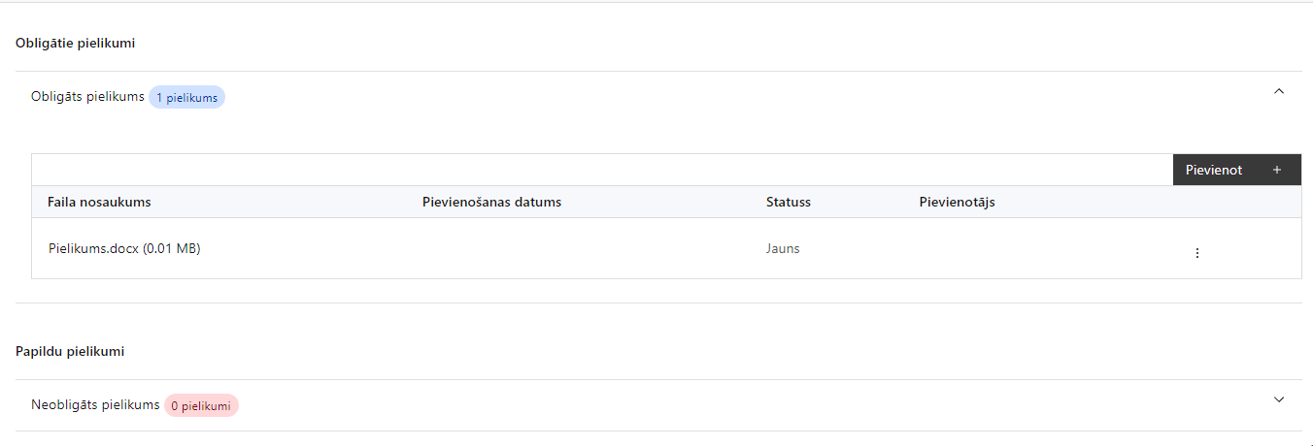

Pielikumi, kas jāpievieno:

Pielikumi, kas jāpievieno:
- projekta budžetā (projekta iesnieguma sadaļā “Projekta budžeta kopsavilkums”) norādīto izmaksu apmēru pamatojošos dokumentus (ja tādi ir) un/vai izmaksu apmēra pamatojumu;
- procedūru, kā tiks nodrošināta de minimis atbalsta sniegšana gala labuma guvējiem;
- papildus informācija, kas nepieciešama projekta iesnieguma vērtēšanai, ja to nav iespējams integrēt projekta iesniegumā (ja attiecināms);
- projekta iesnieguma sadaļu vai pielikumu tulkojums (ja attiecināms).

SADAĻA - APLIECINĀJUMI

Obligātie apliecinājumi
Apliecinājums
Manis pārstāvētā projekta iesniedzēja un sadarbības partnera, ja tāds projektā ir paredzēts, vārdā apliecinu, ka:
- projekta iesniedzējs un tā sadarbības partneris, ja tāds projektā ir paredzēts, t. sk. projekta iesniedzēja un sadarbības partnera, ja tāds projektā ir paredzēts, valdes vai padomes loceklis vai prokūrists, vai persona, kura ir pilnvarota pārstāvēt projekta iesniedzēju vai sadarbības partneri ar filiāli saistītās darbībās, neatbilst nevienam no Eiropas Savienības fondu 2021.–2027. gada plānošanas perioda vadības likuma 22. panta pirmajā daļā minētajiem projektu iesniedzēju izslēgšanas noteikumiem (nav attiecināms uz tiešās vai pastarpinātās pārvaldes iestādēm, atvasinātām publiskām personām, citām valsts iestādēm);
- projekta iesniedzēja rīcībā ir pietiekami finanšu resursi projekta īstenošanas nodrošināšanai pienācīgā apjomā (nav attiecināms uz valsts budžeta iestādēm);
- projekta iesniegumā un tā pielikumos sniegtās ziņas atbilst patiesībai un projekta īstenošanai pieprasītais Eiropas Savienības fonda līdzfinansējums tiks izmantots saskaņā ar projekta iesniegumā noteikto;
- nav zināmu iemeslu, kādēļ šis projekts nevarētu tikt īstenots vai varētu tikt aizkavēta tā īstenošana, un apstiprinu, ka projektā noteiktās saistības iespējams veikt normatīvajos aktos par attiecīgās Eiropas Savienības fonda specifiskā atbalsta mērķa vai tā pasākuma īstenošanu noteiktajos termiņos;
- atbilstoši normatīvo aktu nosacījumiem projekts netiek un nav ticis finansēts/līdzfinansēts no citiem Eiropas Savienības finanšu avotiem vai citiem ārvalstu finanšu instrumentiem, kā arī valsts un pašvaldību budžeta līdzekļiem, un projekta ietvaros plānotās darbības nepārklājas ar darbībām, kas tiek finansētas citu Eiropas Savienības fondu specifisko atbalsta mērķu un citu ārvalstu finanšu instrumentu ietvaros, kā arī no valsts un pašvaldību budžeta līdzekļiem, un projekta iesnieguma apstiprināšanas gadījumā šis projekta iesniegums un tajā minētās plānotās darbības netiks iesniegtas finansēšanai/līdzfinansēšanai no citiem finanšu avotiem;
- projekta iesniegumam pievienotie dokumentu atvasinājumi, ja tādi ir pievienoti, atbilst manā rīcībā esošiem dokumentu oriģināliem;
- projekta iesniegumam pievienoto dokumentu tulkojumi, ja tādi ir pievienoti, ir pareizi;
- esmu iepazinies(-usies), ar attiecīgā Eiropas Savienības fonda specifiskā atbalsta mērķa, tā pasākuma vai atlases kārtas nosacījumiem un atlases nolikumā noteiktajām prasībām;
- piekrītu projekta iesniegumā norādīto datu apstrādei Kohēzijas politikas fondu vadības informācijas sistēmā un to nodošanai citām valsts informācijas sistēmām, institūcijām.
Apzinos, ka:
- projektu var neapstiprināt līdzfinansēšanai no Eiropas Savienības fonda, ja projekta iesniegums nav pilnībā un kvalitatīvi aizpildīts, normatīvajos aktos par attiecīgā Eiropas Savienības fonda specifiskā atbalsta mērķa, tā pasākuma vai atlases kārtas īstenošanu plānotais Eiropas Savienības fonda finansējums projekta apstiprināšanas brīdī ir izlietots vai citos projektu iesniegumu atlases nolikumā noteiktajos gadījumos;
- projekta izmaksu pieauguma gadījumā projekta iesniedzējs sedz visas izmaksas, kas var rasties izmaksu svārstību rezultātā;
- projekts būs jāīsteno saskaņā ar projekta iesniegumā paredzētajām darbībām un rezultāti jāuztur atbilstoši projekta iesniegumā minētajam;
- nepatiesas apliecinājumā sniegtās informācijas gadījumā normatīvajos aktos noteiktās sankcijas var tikt uzsāktas gan pret mani, gan arī pret manis pārstāvēto juridisko personu – projekta iesniedzēju.

Apliecinājums par dubultā finansējuma neesamību un projekta īstenošanas nosacījumu ievērošanu

Apliecinu, ka
- tiks uzkrāti dati par viedās specializācijas stratēģijas (RIS3) jomā atbalstītajiem komersantiem;
- tiks izplatīta informācija par SAM pasākuma 2. kārtas pasākumu nosacījumiem, veicinot potenciālo projekta iesniedzēju interesi piedalīties pasākumā;
- tiks sniegta informācija un konsultācijas potenciālajiem SAM pasākuma 2. kārtas projekta iesniedzējiem par sadarbības tīkla stratēģijas un darbības plāna sagatavošanu;
- pirms otrās kārtas projektu iesniegumu atlases tiks sniegts MK noteikumu 22. punktā minētais atzinums SAM pasākuma 2. kārtas potenciālajiem projekta iesniedzējiem par katra sadarbības tīkla sagatavoto stratēģiju, sniedzot konceptuālus priekšlikumus stratēģijas pilnveidošanai, ja tādi ir;
- tiks piesaistīti nozares eksperti, lai sniegtu neatkarīgu sadarbības tīkla stratēģijas vērtējumu, ievērojot MK noteikumu 53. punktā minētās pazīmes;
- katru gadu līdz 15. decembrim tiks izvērtēta sadarbības tīkla iesniegtā darbības plāna atbilstība sadarbības tīkla stratēģijai un sniegts atzinums;
- tiks nodrošināta dalība SAM pasākuma 2. kārtas projektu iesniegumu vērtēšanā;
- ne retāk kā reizi gadā tiks nodrošināta dalība sadarbības tīkla dalībnieku sanāksmēs;
- sadarbības tīkla izstrādātie tūrisma produkti tiks iesaistīti valsts tūrisma mārketinga aktivitātēs un sniegts atbalsts sadarbības tīkliem vienotu mārketinga aktivitāšu organizēšanā;
- tiks iekļauti vismaz astoņi tūrisma produkti projekta iesniedzēja Latvijas tūrisma mārketinga stratēģijas aktivitātēs;
- pirms sadarbības tīklu darbības plāna apstiprināšanas un pirms de minimis atbalsta piešķiršanas sadarbības tīklam vai tā dalībniekiem tiks pārbaudīts, vai Eiropas Reģionālās attīstības fonda ietvaros projekta īstenošanā nav konstatējamas pazīmes, kas liecina par pieļautu dubultā finansējuma situāciju pret Eiropas Savienības kohēzijas politikas programmu 2021.–2027. gadam un Eiropas Savienības struktūrfondu un Kohēzijas fonda 2014.–2020. gada plānošanas perioda darbības programmu “Izaugsme un nodarbinātība”, tai skaitā pārbaudīta demarkācija arī starp citiem publiskā finansējuma avotiem, kā arī pārbaudīts, vai nav konstatējamas korupcijas, krāpšanas riska un interešu konflikta pazīmes, un, ja nepieciešams, tiks veiktas darbības to novēršanai un labošanai;
- līdz projekta iesnieguma iesniegšanai ir izstrādāta un saskaņota ar atbildīgo iestādi iekšējā kārtība MK noteikumu 52.11. apakšpunktā minēto pārbaužu veikšanai un tā tiks iesniegta sadarbības iestādē līdz pirmajam maksājuma pieprasījumam;
- tiks nodrošinātas apmācības sadarbības tīklu vadītājiem, mārketinga veidotājiem vai personālam vai sadarbības tīklu dalībniekiem, nodrošinot klātienes vai tiešsaistes vietējo vai ārvalstu ekspertu lekcijas vai seminārus par sadarbības tīklu veidošanu, sadarbības tīklu vadību un iekšējās koordinācijas nodrošināšanu, jaunu, inovatīvu un piekļūstamu tūrisma produktu un pakalpojumu veidošanu, mārketinga pasākumu veikšanu vai citām tēmām, balstoties uz sadarbības tīklu pieprasījumu vai ekspertu viedokli;
- tiks uzraudzīta sadarbības tīkla SAM pasākuma 2.kārtas projekta iesniegumā norādīto rādītāju sasniegšana;
- tiks uzraudzīta sadarbības tīkla darba plānā iekļauto darbību īstenošanu;
- reizi gadā atbildīgajai iestādei tiks iesniegts izvērtējums par sadarbības tīklu darbības plāna izpildi un stratēģijas mērķu sasniegšanas progresu, kā arī informācija par SAM pasākuma rādītāju sasniegšanu un atbilstoši MK noteikumu 58. punktā noteiktajam apkopotā informācija;
- tiks noorganizēts ne mazāk kā viens tīklošanās pasākums un viena noslēguma konference, kurā tiek prezentēti pasākuma rezultāti;
- pēc pieprasījuma atbildīgajai iestādei tiks iesniegts izvērtējums par pasākuma efektivitāti un risinājumiem pasākumā sasniegto rezultātu ilgtspējas veicināšanai;
- tiks izstrādāta sadarbības tīkla dalībnieku un sadarbības partneru apmierinātības anketa par sadarbības tīkla sniegto pakalpojumu kvalitāti, nosūtīta anketa sadarbības tīkliem, apkopoti rezultāti un nosūtīti atbildīgajai iestādei un sadarbības tīkliem lietošanai;
- pirms de minimis atbalsta piešķiršanas tiks pārbaudīts, vai saskaņā ar publiski pieejamo informāciju Valsts ieņēmumu dienesta administrēto nodokļu (nodevu) parādnieku datubāzē SAM pasākuma 2.kārtas sadarbības tīklam vai sadarbības tīkla dalībniekam nav nodokļu vai nodevu parādu, tai skaitā valsts sociālās apdrošināšanas obligāto iemaksu parādu, kas kopsummā pārsniedz 150 euro, izņemot nodokļu maksājumus, kuru maksāšanas termiņš saskaņā ar likuma “Par nodokļiem un nodevām” 24. panta pirmo, 1.3 un 1.7 daļu ir pagarināts, sadalīts termiņos, atlikts vai atkārtoti sadalīts termiņos;
- tiks nodrošināta principa “nenodarīt būtisku kaitējumu” ievērošana atbalsta sniegšanā, lai sadarbības tīkla un sadarbības tīkla dalībnieka atbalstāmajai darbībai ir nebūtiska vai neesoša paredzamā ietekme uz visiem vides mērķiem, vērtējot gan tiešās, gan primārās netiešās sekas visā aprites ciklā;
- projekta īstenošanas laikā tiks nodrošināta lēmumu objektivitāte, konfidencialitāte un interešu konflikta neesība;
- projekta īstenošanai nepieciešamo preču un pakalpojumu iegāde tika/tiks veikta atklātā, pārredzamā, konkurenci nodrošinošā, sociāli atbildīgā veidā un saskaņā ar normatīvajiem aktiem publisko iepirkumu jomā, ievērojot nediskriminācijas principus;
- tiks nodrošināti informācijas un publicitātes pasākumi saskaņā ar regulas Nr. 2021/1060 47. un 50. pantu un Kārtību, kādā Eiropas Savienības fondu vadībā iesaistītās institūcijas nodrošina šo fondu ieviešanu 2021.–2027. gada plānošanas periodā, kā arī Eiropas Savienības fondu 2021.–2027. gada plānošanas perioda un Atveseļošanas fonda komunikācijas un dizaina vadlīnijām;
- projekta īstenošanas laikā netiks pieļauts interešu konflikts saskaņā ar Eiropas Parlamenta un Padomes 2018. gada 18. jūlija Regulas (ES, Euratom) Nr. 2018/1046 par finanšu noteikumiem, ko piemēro Savienības vispārējam budžetam, ar kuru groza Regulas (ES) Nr. 1296/2013, (ES) Nr. 1301/2013, (ES) Nr. 1303/2013, (ES) Nr. 1304/2013, (ES) Nr. 1309/2013, (ES) Nr. 1316/2013, (ES) Nr. 223/2014, (ES) Nr. 283/2014 un Lēmumu Nr. 541/2014/ES un atceļ Regulu (ES, Euratom) Nr. 966/2012 (turpmāk – Komisijas regula Nr. 2018/1046), 61. panta prasībām.

Apliecinājums par iekšējās kontroles sistēmas esamību

Apliecinu, ka projekta iesnieguma iesniegšanas brīdī:
- esmu informēts(-a) par Komisijas regulas Nr. 2018/1046, Eiropas Parlamenta un Padomes 2014. gada 26. februāra Direktīvas Nr. 2014/24/ES par publisko iepirkumu un ar ko atceļ Direktīvu 2004/18/EK, likuma “Par interešu konflikta novēršanu valsts amatpersonu darbībā” un Eiropas Komisijas 2021. gada 9.aprīļa paziņojuma Nr. C/2021/2119 norādījumu par izvairīšanos no interešu konfliktiem un to pārvaldību saskaņā ar Finanšu regulu un apņemas to ievērot;
- projekta iesniedzēja iestādē ir izveidota iekšējās kontroles sistēma korupcijas un interešu konflikta riska novēršanai publiskas personas institūcijā atbilstoši Ministru kabineta 2017. gada 17. oktobra noteikumu Nr. 630 “Noteikumi par iekšējās kontroles sistēmas pamatprasībām korupcijas un interešu konflikta riska novēršanai publiskas personas institūcijā” prasībām, kura ietver:
  - preventīvus pasākumus un konstatēšanas pasākumus interešu konflikta riska kontrolei, t. sk. paziņošanas procedūru un labošanas pasākumus;
  - pasākumus aizliegtās vienošanās riska kontrolei;
  - krāpšanas un korupcijas risku novēršanas mehānismus;
  - dubultā finansējuma novēršanas mehānismu;
  - kārtību, kādā finansējuma saņēmējs pārbauda interešu konflikta, krāpšanas, korupcijas riska un dubultā finansējuma neesību gala labuma guvēju līmenī;
- projekta iesniedzēja iestādē ir ieviests ētikas kodekss un procedūras disciplināratbildības piemērošanai;
- projekta iesniedzēja iestādē ir izveidots ziņošanas mehānisms kompetentajām iestādēm par potenciālu administratīvu/kriminālatbildību;
- projekta iesniedzēja iestādē ir izveidota trauksmes celšanas sistēma.

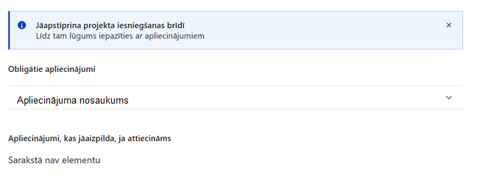

Apliecinājumi, kas jāaizpilda, ja attiecināms
SAM pasākuma 1.kārtā nav paredzēti apliecinājumi, kas jāaizpilda.

2023.gadā personām bez atvieglojumiem VSAOIdd likme ir 23,59%, valsts vecuma pensijas saņēmējiem - 20,77%, izdienas pensiju saņēmējiem un valsts speciālās pensijas saņēmējiem (ar invaliditāti) - 21,94%. Avots: https://www.vid.gov.lv/lv/valsts-socialas-apdrosinasanas-obligato-iemaksu-likmes
Horizontālais princips “Vienlīdzība, iekļaušana, nediskriminācija un pamattiesību ievērošana”
Vadlīnijas: https://www.lm.gov.lv/lv/vadlinijas-horizontala-principa-vienlidziba-ieklausana-nediskriminacija-un-pamattiesibu-ieverosana-istenosanai-un-uzraudzibai-2021-2027

